Park-PFIを活用した恵美公園の整備に向けた

マーケットサウンディング（市場調査）

実施要領

令和３年11月

大阪市

目　次

１　マーケットサウンディングの背景と目的　･･････････････････････････････・･ Ｐ１

２　調査対象地の土地概要　･････････････････････････････････････････････････　Ｐ２

３　求める提案の内容　･････････････････････････････････････････････････････　Ｐ３

４　マーケットサウンディングのスケジュールと今後の進め方　･････････････････　Ｐ６

５　その他　･･･････････････････････････････････････････････････････････････　Ｐ８

６　担当　･････････････････････････････････････････････････････････････････　Ｐ８

１　マーケットサウンディングの背景と目的

本マーケットサウンディング（以下「MS」という。）の対象である恵美公園は、1977（昭和52）年に開設された公園です。2015（平成27）年には、日本橋小中一貫校の開校による関谷町公園の廃止に伴う代替として、既存の恵美公園と廃校となった「もと恵美小学校」の用地を一体的に公園とする、都市計画変更を行いました。

もと恵美小学校は、2021（令和３）年７月末に撤去が完了したことから、その跡地を既存の恵美公園と合わせて公園として再整備を実施していく予定です。また本MSに先立ち、2018（平成30年）年には「恵美地域の活性化に向けた恵美公園の活用にかかるマーケットサウンディング調査（浪速区）」※１を実施しています。

恵美公園の周辺では、南海難波駅から今宮戎駅までの高架下に「なんばEKIKAN」プロジェクトとして、人が集い、魅力的な店舗が次々とオープンしており、2019（平成31）年秋には「もと馬淵生活館跡地」にカフェやレストラン、宿泊施設を伴う「YOLO BASE」が開業されています。また、2022（令和４）年春には、JR新今宮駅前に星野リゾートがホテルを開業する予定です。恵美公園を含め新今宮駅北側は、人が回遊する中心地域となることが期待されています。

大阪市では、2020（令和２）年に策定した「新今宮駅北側まちづくりビジョン」※２において恵美公園の再整備を、賑わい・憩い空間の創出に寄与する取組として位置づけています。そこで、恵美公園の再整備にあたっては、上記状況等も踏まえ、難波と新今宮が隣接するという立地のポテンシャルを活かし、周辺地域のまちづくりとも連動した新たな賑わいを創出する魅力的な公園とするため、公募設置管理制度（以下「Park-PFI」※３という。）を用いた事業実施を検討しています。

ついては、Park-PFIの活用を前提に、事業内容の検討や事業者参加に係る各種条件設定の参考とするため、MSを実施するものです。

※１　恵美地域の活性化に向けた恵美公園の活用にかかるマーケットサウンディング調査

ＵＲＬ：<https://warp.da.ndl.go.jp/info:ndljp/pid/11574260/www.city.osaka.lg.jp/naniwa/page/0000466812.html>

※２　新今宮駅北側まちづくりビジョン

ＵＲＬ：<https://www.city.osaka.lg.jp/naniwa/page/0000515262.html>

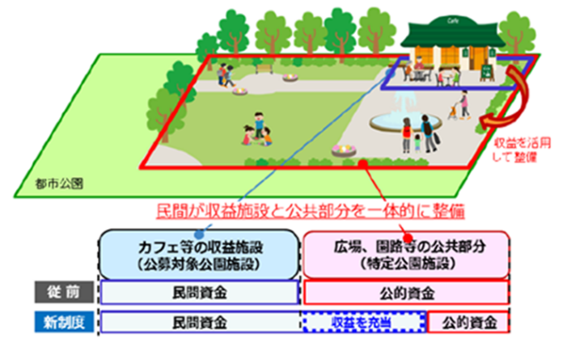※３　Park-PFIとは

2017（平成29）年の都市公園法

（昭和31年法律第79号）改正により新たに設けられた、飲食店、売店等の公園利用者の利便の向上に資する「公募対象公園施設」の設置と、当該施設から生ずる収益を活用してその周辺の園路、広場等の一般の公園利用者が利用できる「特定公園施設」の整備・改修等を一体的に行う者を公募により選定する制度のこと。

２　調査対象地の土地概要

|  |  |
| --- | --- |
| 所在地 | 大阪市浪速区恵美須西2-13 |
| 都市計画公園 | 1.6ha  　※現在の開設面積は6,645㎡、拡張予定区域は9,142㎡ |
| 公園種別 | 近隣公園 |
| 用途地域 | 商業地域 |
| 建蔽率 | 80％  ※都市計画法上の建蔽率、都市公園法に基づく建蔽率は別に設定 |
| 容積率 | 400％ |
| 防火・準防火地域 | 準防火地域 |
| その他 | 一時避難場所 |

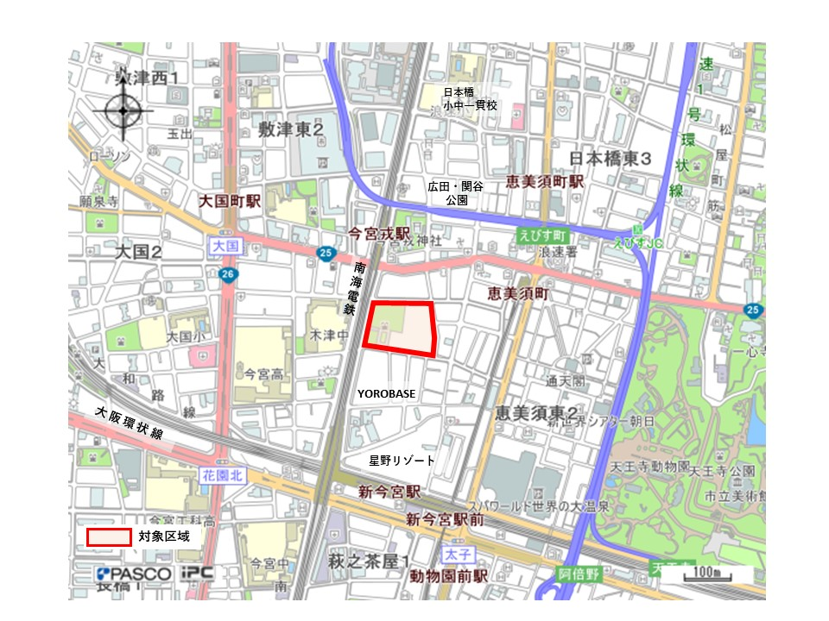

図－１　位置図

３　求める提案内容

事業提案にあたっては、「１　マーケットサウンディングの背景と目的」の趣旨を踏まえ、次に示す条件のもと、「公募対象公園施設」と「特定公園施設」の整備・管理運営について、提案してください。提案いただく公募対象公園施設と特定公園施設については、それぞれ面積等も明示してください。

(1) 対象区域および施設配置

対象区域は、図－２に示す提案対象区域内とします。大阪市では、恵美公園の魅力向上を図るためには、現在の「多目的グラウンド」に加えて、「にぎわい施設」及び「にぎわいと憩いの場」が必要と考えています。上記の３つを組み合わせた施設配置計画について、自由に提案してください。

なお、公園内には現状、恵美会館、地域の防災物品やコミュニティ物品を保管している倉庫、災害用マンホールトイレ及び防火水槽が設置されています。恵美会館については、事業者負担により移転建替の提案を行うことが可能ですが、その場合は現状施設と同等規模の代替施設を提案してください。また倉庫には３種類あり、大震火災対策用可搬式ポンプ収納庫（倉庫Ａ）、地域の防災物品を保管している倉庫（倉庫Ｂ）及びコミュニティ物品を保管している倉庫（倉庫Ｃ）があります。倉庫Ａ及び倉庫Ｃは、施設配置計画にあわせて事業者による移設の提案を行うことが可能ですが、倉庫Ａの移設先については防火水槽付近としてください。倉庫Ｂは、事業者負担により(2)公募対象公園施設内に機能を移設してください。なお、災害用マンホールトイレ及び防火水槽は、原則移設することができません。

参考：

【恵美会館】

建物：鉄骨造２階建、延床面積275.04㎡　　土地：138.52㎡

【倉庫】

倉庫Ａ：約４㎥、倉庫Ｂ：約60㎥（高さ２ｍの場合、約30㎡程度）、倉庫Ｃ：約50㎥

【災害用マンホールトイレ、防火水槽】

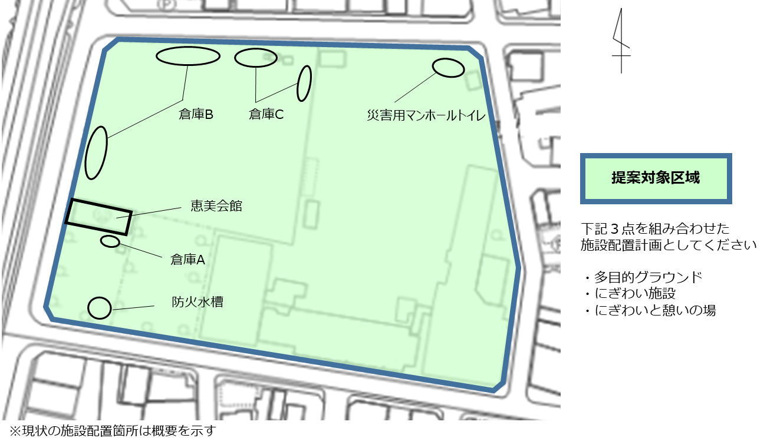災害用マンホールトイレ：16基　　防火水槽：１基

図－２　対象区域図

(2) 公募対象公園施設

公募対象公園施設は、都市公園法第５条の２第１項に規定された公園施設（休養施設、遊戯施設、運動施設、教養施設、便益施設、展望台又は集会所）に限定されます。

もと恵美小学校屋体棟は、地域の方を中心に屋内スポーツに利用され、また、校舎等は災害時の避難所として指定されていました。そのため、大阪市では公募対象公園施設については、地域や周辺のまちづくりとも連携しながら、コミュニティの醸成やウェルネス（心身の健康）等の機能を備えた施設の導入が恵美公園の魅力向上につながると考えています。

上記を踏まえ、恵美公園の魅力向上につながる施設の提案を求めます。なお、提案いただく施設は、災害時には避難施設としても運用可能な形態としてください。以下に、もと恵美小学校屋体棟等の避難機能を示しますので、提案の参考にしてください。なお、災害時避難所の開設期間は原則７日間となっていますが、災害の状況によっては７日間を超える場合があります。

参考:もと恵美小学校屋体棟等の避難機能

　 利用面積1,737.1㎡、受入可能人数794人

公募対象公園施設の設置、管理運営にあたっては事業者の責任と費用負担により自ら実施して頂きます。公募対象公園施設の設置にあたっては、大阪市から公園施設設置許可を受ける必要があり、次の分類に基づき、大阪市へ公園使用料の納付が必要となります。また、公募対象公園施設に付随する占用物件等を設置する場合は、大阪市から占用許可を受け、大阪市へ公園使用料の納付が必要です。

下表を参考に、提案いただく施設に係る面積と使用料を提案して下さい。

参考：公園施設を設ける場合の使用料（令和３年11月現在）

|  |  |  |  |
| --- | --- | --- | --- |
| 種別 | 単位 | 期間 | 使用料 |
| 飲食店、売店その他の収入を伴う事業の用に供する施設（駐車場を除く。） | １㎡ | １年 | 7,520円以上 |
| 駐車場 | 2,180円以上 |
| その他の施設 | 1,530円以上 |

参考：公園を占用する場合の使用料（抜粋）（令和３年11月現在）

|  |  |  |  |  |
| --- | --- | --- | --- | --- |
| 種別 | | 単位 | 期間 | 使用料 |
| 通路その他これに類するもの | | １㎡ | １年 | 1,360円 |
| 電柱及びその支柱その他これに類するもの | | １本 | １年 | 4,600円 |
| 電線、電らんその他これらに類するもの | | １ｍ | １年 | 980円 |
| 水道管、下水管、ガス管その他これらに類するもの | 外径40センチメートル未満 | １ｍ | １年 | 980円 |
| 外径40センチメートル以上  １メートル未満 | 2,400円 |
| 外径１メートル以上 | 4,900円 |
| 工事用板囲、足場、詰所その他の工事用施設及び土石、竹木、瓦その他の工事用材料の置場 | | １㎡ | １月 | 2,200円 |

(3) 特定公園施設

大阪市では、特定公園施設として次の施設を想定していますが、当該特定公園施設の整備及び管理運営に関する提案を求めます。管理運営については、直営管理を想定していますが、大阪市の負担を必要としない管理手法があれば提案をしてください。

なお、特定公園施設に係る設計及び整備工事は、一旦、事業者の負担において実施していただき、整備工事完了後、大阪市が費用の一部を負担し当該特定公園施設を取得することになります。事業者として、特定公園施設に係る設計及び整備費について、どの程度負担が可能かご提案ください。

1. 多目的グラウンド

約4,000㎡、防球柵（Ｈ＝８ｍ）

1. にぎわいと憩いの場

(4) 都市公園法に関する条件

ご提案頂く施設は、都市公園法に基づく公園施設に限ります。

建蔽率については、都市公園法及び大阪市公園条例（以下「公園条例」という。）に基づく制限がかかります。

公園条例第２条の５第１項に基づく建蔽率（以下「一般施設の建蔽率」という。）は４％です。同条第２項に基づき休養施設、運動施設及び教養施設（以下「特例施設」という。）は10％を、同条第３項に基づき屋根付き広場等は10％を、一般施設の建蔽率（４％）に加算することができます。

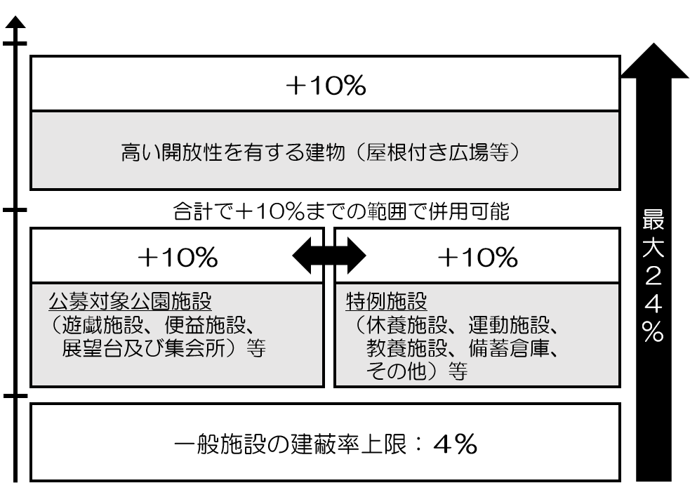なお、Park-PFIの活用を前提に、公募対象公園施設にあたる遊戯施設、運動施設、教養施設、便益施設、展望台及び集会所は10％を、一般施設の建蔽率（４％）に加算することができます。

ただし、特例施設と公募対象公園施設のそれぞれに対して建蔽率10％が加算されるものではありません。

参考：恵美公園の建築面積の状況

|  |  |
| --- | --- |
| 種　別 | 面積 |
| 開設予定面積 | 15,787㎡ |
| 一般施設の建蔽率に基づく許容建築面積（４％）　① | 631㎡ |
| 公募対象公園施設又は特例施設の建蔽率に基づく許容建築面積（10％）　② | 1,578㎡ |
| 既存施設（恵美会館）の建築面積　③ | 139㎡ |
| 公募対象公園施設又は特例施設の残許容建築面積（①＋②－③） | 2,070㎡ |

(5) 事業期間

事業提案を実現するための事業期間について、20年の範囲内で提案をして下さい。 なお、事業期間には公募対象公園施設の建設及び撤去期間を含むものとします。

４　マーケットサウンディングのスケジュールと今後の進め方

(1) 対象事業者

対象事業者は、恵美公園（もと恵美小学校敷地部分を含む）による利活用内容を提案し、かつ実行する意向を有する法人及びその他の団体（以下「法人等」という。）、または複数の法人等によって構成される連合体とします。個人での提案はできません。

(2) スケジュール

|  |  |
| --- | --- |
| 内　　　　　容 | 日　　　　　　時 |
| 実施要領の公表 | 令和３年11月17日（水） |
| 質問の受付期間 | 令和３年11月17日（水）～11月24日（水） |
| 質問に対する回答 | 令和３年11月30日（火）　予定 |
| 参加申込、提案書の受付期間 | 令和３年12月20日（月）～12月21日（火） |
| 提案者との対話の実施 | 令和３年12月23日（木）～12月28日（火）　予定 |
| 提案結果のとりまとめ、公表 | 令和４年１月中旬　予定 |

注）現地見学会の開催はありません。

(3) 今後の進め方

ア　MSに関する質問の受付（任意）

本実施要領に関する質問を次のとおり受付けます。なお、これ以外による質問の受付は行いません。

◇受付期間：令和３年11月17日（水）～ 11月24日（水）午後５時　必着

◇提出方法：「【別紙１】質問用紙」に記入の上、連絡先メールアドレス宛に電子メール件名を「恵美公園マーケットサウンディングに関する質問（法人名）」として提出してください。

イ　MSに関する質問に対する回答

受付けた質問に対する回答を、次のとおり大阪市建設局ホームページで公表します。

◇公表時期：令和３年11月30日（火）（予定）

◇留意事項：

* 受付けた質問とそれに対する回答は、質問を行った法人名を非公表とした上で一括して公表を予定しています。
* MSに関係のない事項等の質問への回答はしません。

ウ　MSへの参加申込受付

MSの参加を希望する法人等は、次のとおり参加申込を行ってください。

◇受付期間：令和３年12月20日（月）～12月21日（火）

◇提出方法：郵送のみ（受付期間の当日消印有効）

◇提出書類：

* 【別紙２】参加申請書（Ａ４判　１部提出）
* 【別紙３】提案概要書（Ａ４判　１部提出）
* 事業計画提案書【様式自由】（Ａ３判、カラー、６部提出）
* 上記データを収納した電子データ（CD-R　1枚）

◇留意事項：

* 事業内容、集客計画、全体計画図、施設平面図、事業収支計画書をご提示ください。
* 事業計画提案書について様式は問いませんが、想定する事業の概要・規模・管理運営などに関する事項について、可能な限り具体的な提案資料としてください。

※　事業収支計画書について様式は問いませんので、「【参考資料１】事業収支計画書」を参考に提案してください。

* 電子データの資料は、次のとおりとしてください。

Microsoft PowerPoint2016又はMicrosoft Word2016(事業計画提案書)

Microsoft Excel2016(事業収支計画書)

PDF（図面等）

エ　ヒアリング（対話）の実施

提案資料をもとに、大阪市担当者との対話方式によるヒアリング（対話）を実施します。

◇実施日時：令和３年12月23日（木）～12月28日（火）（予定）

詳細の日時は個別に参加事業者と調整させていただきます。

◇実施方法：対面又はオンライン（Microsoft Teams）

対面又はオンラインのいずれかの方法をお選びください。

◇場所（対面の場合）：大阪市福島区野田１丁目１－86

大阪市中央卸売市場本場業務管理棟

詳細の場所は個別に参加事業者にお知らせします。

◇留意事項：

* 対話は参加事業者のアイデア及びノウハウを保護するため、個別に非公開で実施します。
* 対面による対話に参加できる人数は１グループ４名までとします。
* 対話の所要時間は90分までとします。なお、必要に応じて複数回行うことがあります。
* 対話方式でのヒアリング以外に、別途、電話、電子メール等による追加対話をお願いすることがあります。
* 本要領に関係のない提案など、提案内容が本MSの趣旨から外れていると大阪市が判断した場合は、当該参加事業者に対する対話は行いません。

オ　MS実施結果の公表

MSの実施結果については、参加事業者の名称やアイデア及びノウハウの保護に配慮し、事前に参加事業者の確認を得た上で、大阪市建設局ホームページにて公表します。

◇公表時期：令和４年１月中旬（予定）

５　その他

* 現地見学会は開催しません。必要に応じ参加事業者自ら現地を確認してください。なお、もと恵美小学校跡地及びグラウンドは立ち入りできませんのでご了承ください。
* MSへの参加に要する費用は、全て参加事業者の負担となります。大阪市からの費用の弁償及び報酬の提供はありません。
* MS実施後、その内容を精査の上で事業実現性の検討をすることから、必ずしも事業者公募を実施するものではありません。
* 本MSで意見・提案をいただいた内容は、今後、検討する際の参考としますが、事業者公募を行う際に必ずしも反映されるものではありません。
* 本MSへの参加実績が、事業者公募を実施する際に優位性を持つものではありません。また、本MSで意見・提案をいただいた内容については、事業者公募の際に履行していただく義務はありません。
* 大阪市暴力団排除条例第２条第２号に規定する暴力団員又は同条第３号に規定する暴力団密接関係者に該当すると認められるものについては、本MSの対象として認めません。
* 提案いただいた内容は、大阪市関係部署に提供する場合がありますのでご了承ください。

６　担当

◇担当：大阪市建設局公園緑化部公園課

大阪市浪速区役所総務課企画調整担当

　　◇連絡先（問合せ先）：

　　　　大阪市建設局公園緑化部公園課

〒553－0005　大阪市福島区野田1丁目１－86

大阪市中央卸売市場本場業務管理棟６階

電話：06-6469-3842　　　E-mail：[park-ppp@city.osaka.lg.jp](mailto:park-ppp@city.osaka.lg.jp)